Шаблоны записей по теме «Методические рекомендации

для НКО по работе с фото и видео материалами»

Шаблон 1

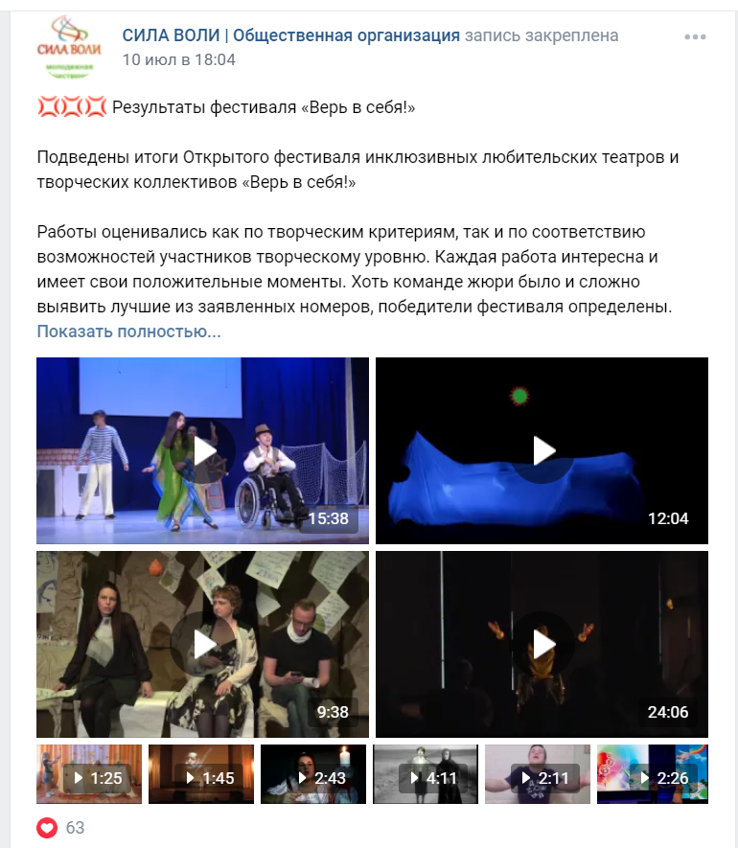

Шаблон 2

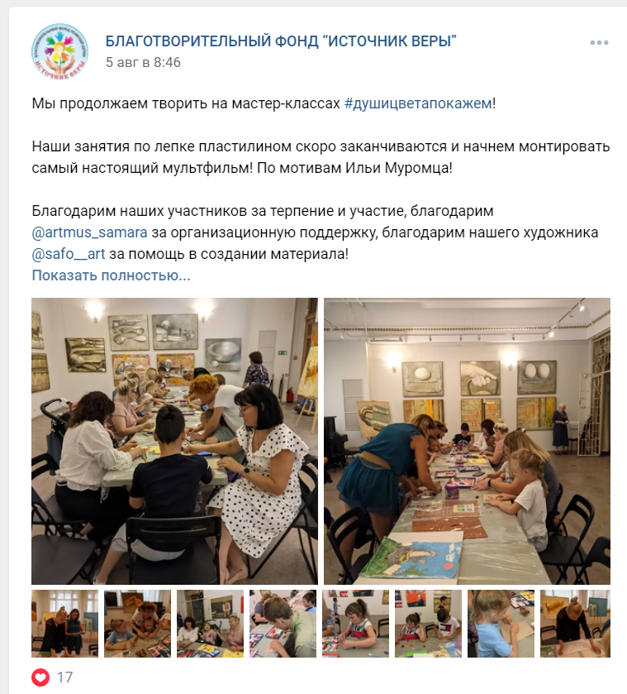

Шаблон 3

